ŞCOALA GIMNAZIALĂ “SILVANIA” ŞIMLEU SILVANIEI, ORGANIZEAZĂ ACŢIUNEA CARITABILĂ:

TÂRG DE PAŞTE
EDITIA A III- A

“LUMINA
ÎN SUFLET DE COPIL “

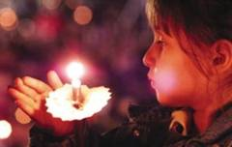

vem nevoie unii de ceilalti.
Fiecare raport interpersonal
Data: 25.04.2013, începând cu ora 12
Locul de desfăşurare: Parcul Mare al oraşului.

Parteneri:

PRIMĂRIA ORAŞULUI ŞIMLEU SILVANIEI
ASOCIAŢIA ONCOLOGICĂ „I. CHIRICUŢĂ” CLUJ-NAPOCA

